ГБПОУ «Павловский автомеханический техникум им. И.И.Лепсе»

Оценочные материалы
ОП.03 Возрастная анатомия, физиология и гигиена

основной профессиональной образовательной программы
по специальности 44.02.01 Дошкольное образование

I. Паспорт комплекта контрольно-оценочных средств

1.1. Область применения
Комплект контрольно-оценочных средств предназначен для проверки результатов освоения профессиональной дисциплины
ОП. 03. Возрастная анатомия, физиология и гигиена основной профессиональной образовательной программы по специальности
44.02.01 Дошкольное образование

Комплект контрольно-оценочных средств позволяет оценивать:
    - Освоение умения и усвоенные знания:
Профессиональная компетенция | уметь | знать | Формы и методы контроля и оценки результатов обучения | Средства проверки  ( темы, условия их выполнения)
ПК 1.1. Планировать мероприятия, направленные на укрепление здоровья ребенка и его физическое развитие.  ПК 1.2. Проводить режимные моменты в соответствии с возрастом.  ПК 1.3. Проводить мероприятия по физическому воспитанию в процессе выполнения двигательного режима.  ПК 1.4. Осуществлять педагогическое наблюдение за состоянием здоровья каждого ребенка, своевременно информировать медицинского работника об изменениях в его самочувствии | Умение определять топографическое расположение и строение органов и частей тела.  Умение применять знания по анатомии, физиологии и гигиене при изучении  профессиональных модулей и в профессиональной деятельности. | Иметь представление о расположении и строении органов и частей тела.  Владеть знаниями по анатомии, физиологии и гигиене при изучении  профессиональных модулей и в профессиональной деятельности. | оценка деятельности во время практических занятий;  -проверка домашних заданий;  -оценка деятельности учащихся во время самостоятельных работ на уроках;  -выполнение индивидуальных заданий по  -выступление с докладами, сообщениями  -проверка конспектов  Тестирование, практическое занятие, семинар, решение ситуационных задач, устный опрос | Основные этапы развития человека  Анатомия и физиология человека ,  Основы гигиены детей
ПК 2.1. Планировать различные виды деятельности и общения детей в течение дня.  ПК 2.2. Организовывать различные игры с детьми раннего и дошкольного возраста.  ПК 2.3. Организовывать посильный труд и самообслуживание.  ПК 2.4. Организовывать общение детей.  ПК 2.5. Организовывать продуктивную деятельность дошкольников (рисование, лепка, аппликация, конструирование).  ПК 2.6. Организовывать и проводить праздники и развлечения для детей раннего и дошкольного возраста. | Умение оценивать факторы внешней среды с точки зрения их влияния на  функционирование и развитие организма человека в детском, возрасте и проводить под руководством медицинского работника мероприятия по профилактике заболеваний детей. | Учитывать влияние факторов внешней среды на развитие организма, оказывать помощь мед. работникам по проведению мероприятий по профилактике заболеваний детей.  Применять полученные знания гигиенических требований к учебно-воспитательному процессу, зданию и помещениям образовательного учреждения
ПК 3.1. Определять цели и задачи, планировать занятия с детьми дошкольного возраста.  ПК 3.2. Проводить занятия с детьми дошкольного возраста.  ПК 3.3. Осуществлять педагогический контроль, оценивать процесс и результаты обучения дошкольников. | Умение учитывать особенности физической работоспособности и закономерности ее изменения в течение различных интервалов  времени (учебный год, четверть, месяц, неделя, день, занятие) при проектировании и реализации образовательного процесса. | Соблюдать гигиенические требования в кабинете при организации обучения  Формулировать гигиенические нормы, требования и правила сохранения и укрепления здоровья ребенка.
ПК 5.1. Разрабатывать методические материалы на основе примерных с учетом особенностей возраста, группы и отдельных воспитанников.  ПК 5.2. Создавать в группе предметно-развивающую среду. | Умение обеспечивать соблюдение гигиенических требований в кабинете  (мастерской, лаборатории) при организации обучения. | Оценивать особенности физической работоспособности ребенка в течение образовательного процесса.

1.2. Система контроля и оценки освоения программы учебной дисциплины
При оценивании освоения программы учебной дисциплины применяются следующие формы текущего контроля знаний: устный опрос; письменный опрос; -контрольная работа; тестирование; выполнение и защита лабораторных и практических работ; решение задач, упражнений; защита рефератов; другие формы по усмотрению преподавателя.
Экзаменационные материалы составляются на основе рабочей программы учебной дисциплины и охватывает ее наиболее актуальные разделы и темы. Экзаменационные материалы должны целостно отражать объем проверяемых теоретических знаний. Экзаменационные материалы разрабатываются преподавателями дисциплины (дисциплин), междисциплинарных курсов (МДК) обсуждаются на заседаниях методических объединений (МО) и утверждаются заместителем директора по учебно-производственной работе не позднее, чем за месяц до начала промежуточной аттестации. При проведении зачета (З) уровень подготовки студентов фиксируется в зачетной книжке словом “зачет”. При проведении дифференцированного зачета (ДЗ), комплексного дифференцированного зачета (ДЗ(к)), экзамена (Э), комплексного экзамена уровень подготовки студентов оценивается по пятибалльной системе. Возможны следующие формы зачета (З), дифференцированного зачета (ДЗ), комплексного дифференцированного зачета (ДЗ(к)), экзамена (Э), комплексного экзамена: тестовые задания различных форм; собеседование по вопросам изученного материала; защита проекта, в том числе, выполненного в микрогруппах;
- выполнение практических заданий. К зачету (З), дифференцированному зачету (ДЗ), комплексному дифференцированному зачету (ДЗ(к)), экзамену (Э), комплексному экзамену допускаются обучающиеся, полностью выполнившее все лабораторные работы и практические задания, курсовые работы (проекты) по данной дисциплине, дисциплинам, междисциплинарным курсам (МДК).
Форма проведения промежуточной аттестации в начале соответствующего семестра доводится до сведения студентов. В период подготовки к экзамену, комплексному экзамену могут проводится консультации по экзаменационным материалам за счет общего бюджета времени, отведенного на консультации.
Экзамен принимается, преподавателем, который вел учебные занятия по данной дисциплине, междисциплинарному курсу в экзаменуемой группе. Время на сдачу экзамена определяется формой промежуточной аттестации.
В критерии оценки уровня обучающихся входят:
- уровень освоения материала, предусмотренного учебной программой по дисциплине (дисциплинам), междисциплинарным курсам;
- умения использовать теоретические знания при выполнении практических задач;
- обоснованность, четкость краткость изложения ответа.
Уровень подготовки студента оценивается по пятибалльной системе.
Оценка, полученная на экзамене, заносится преподавателем в зачетную книжку (кроме неудовлетворительной) и экзаменационную ведомость (в том числе и неудовлетворительную). Экзаменационная оценка по дисциплине за данный семестр является определяющей независимо от полученных в семестре оценок текущего контроля по дисциплине. Итоговые оценки по учебным дисциплинам, МДК, по которым сдавался экзамен, либо проводились дифференцированные зачеты, могут определяться как среднее арифметическое годовой оценки, полученной по завершении изучения соответствующей дисциплины, МДК и оценки, соответственно полученной на экзамене или на дифференцированном зачете. Итоговые оценки выставляются целыми числами в соответствии с правилами математического округления, но не ниже той оценки, которая получена на экзамене (или соответственно на дифференцированном зачете).
В случае академической задолженности (несдаче зачета, дифференцированного зачета, комплексного дифференцированного зачета, экзамена, комплексного экзамена) по завершении всех экзаменов студенту предоставляется возможность пересдачи, с целью повышения оценки допускается повторная сдача экзамена. Условия пересдачи и повторной сдачи экзамена определяются образовательным учреждением в соответствующих локальных актах.

Формы итоговой аттестации по ОПОП при освоении учебной дисциплины:
ОП | Формы промежуточной аттестации
1 | 2
ОП. 03 Возрастная анатомия, физиология и гигиена | Дифференцированный зачет

2. Комплект материалов для оценки

освоенных умений и усвоенных знаний
по ОП. 03 Возрастная анатомия, физиология и гигиена

Задания для дифференцированного зачета

I вариант
Рассмотрите рисунок и опишите мимические и жевательные мышцы. Напишите названия мышц, обозначенных цифрами. Укажите места прикрепления мышц.
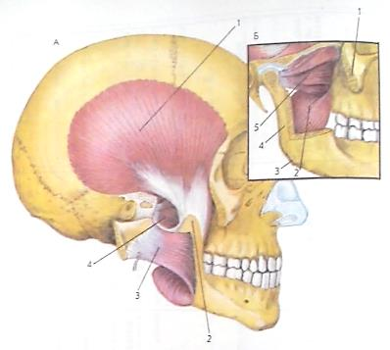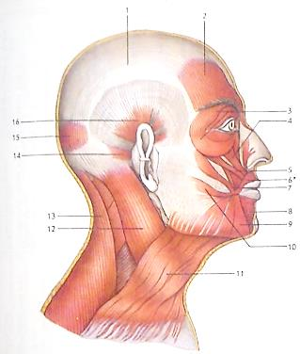
II вариант
Рассмотрите рисунок и опишите мышцы нижних конечностей. Напишите названия мышц, обозначенных цифрами. Укажите места прикрепления мышц (мышцы бедра, голени, стопы).

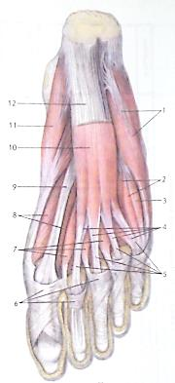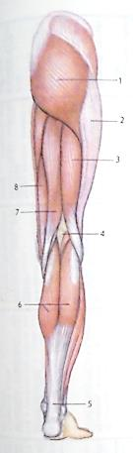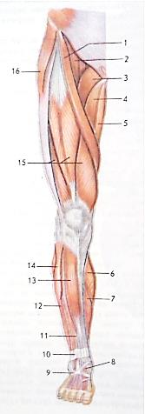
III вариант
Рассмотрите рисунок и опишите мышцы верхних конечностей. Напишите названия мышц, обозначенных цифрами. Укажите места прикрепления мышц.
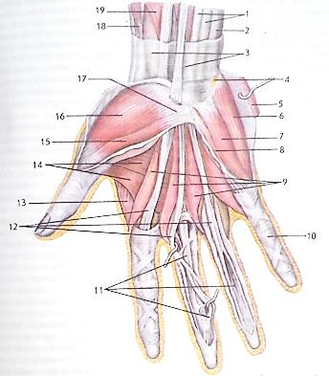
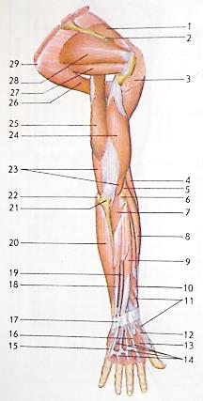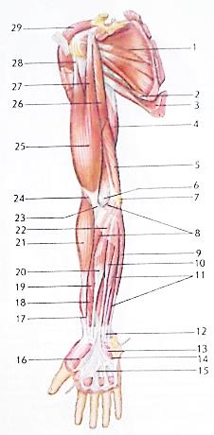
IV вариант
Напишите названия костей верхней нижней конечностей, обозначенных цифрами. Охарактеризуйте строение костей нижней конечности:
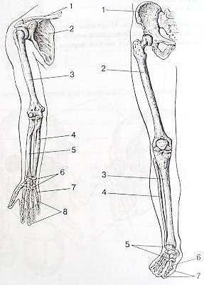

V вариант
Перечислите отделы позвоночника и укажите число позвонков в каждом отделе:
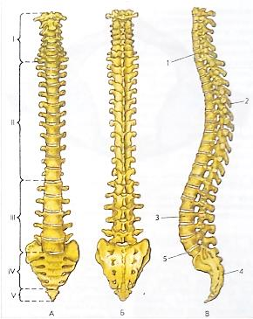
VI вариант
Рассмотрите рисунки. Подпишите названия костей черепа. Раскрасьте цветными карандашами кости лицевого черепа. Подчеркните названия парных костей черепа. Охарактеризуйте структурные образования костей лицевого отдела:
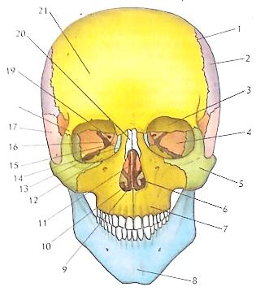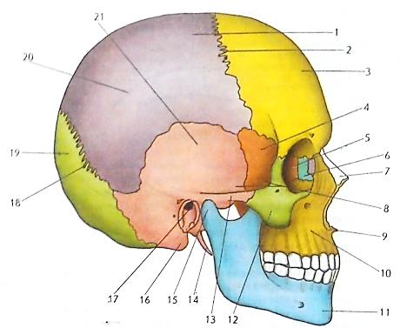

Время выполнения задания: 15 минут.
Критерии оценки задания :
- правильно дан ответ на задание варианта и он последовательно и логически завершен – оценка «5»;
- допущены неточности при ответе на задание варианта – оценка «4»;
- даны неполные ответы на задание варианта, не указаны некоторые места прикрепления мышц или отдельные структуры лицевого отдела черепа, вопрос изложен непоследовательно и нет его логического завершения – оценка «3»;
- материал вопроса изложен беспорядочно и непоследовательно, допущены ошибки в формулировке определений и терминов – оценка «2».
Умение учитывать особенности физической работоспособности и закономерности ее изменения в течение различных интервалов  времени (учебный год, четверть, месяц, неделя, день, занятие) при проектировании и реализации образовательного процесса. | Оценивать особенности физической работоспособности ребенка в течение образовательного процесса.
Знания основных положений и терминологии анатомии, физиологии и гигиены человека;  знания основных закономерностей роста и развития организма человека.  строения и функций систем органов здорового человека; физиологических характеристик основных процессов жизнедеятельности организма человека. | Излагать основные положения и терминологию анатомии, перечислять основные закономерности роста и развития детского организма.

Тема. Пищеварительная система и ее возрастные особенности. Гигиена питания.

Рассмотрите рисунок, изображающий схему пищеварительной системы человека. Напишите названия органов пищеварения, обозначенных цифрами:
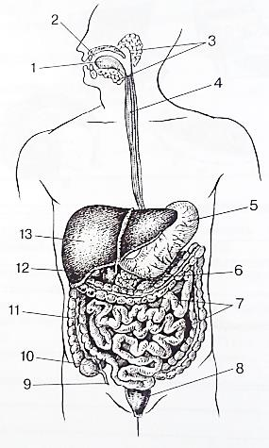
Время выполнения задания 6: 15 минут.
Критерии оценки задания 6:
- все органы пищеварения названы правильно – оценка «5»;
- 1-2 органа пищеварения названы неверно – оценка «4»;
- 3-6 органов пищеварения названы неверно – оценка «3»;
- менее 6 органов пищеварения на рисунке названо правильно – оценка «2».

Вариант I
1. В каком виде питательные вещества всасываются в кровь?
А. В виде сложных молекул
Б. В виде простых, растворимых в воде веществ
2. В какой последовательности осуществляется процесс пищеварения?
А. Химическая обработка пищи
Б. Механическая обработка пищи
3. Ферменты пищеварительного сока действуют сразу:
А. На несколько веществ
Б. На одно какое-либо вещество
4. В процессе механической обработки:
А. Пища увлажняется, измельчается
Б. Перемешивается с пищеварительными соками
5. В ротовой полости происходит:
A. Только механическая обработка пищи
Б. Механическая и химическая обработка пищи
B. Только химическая обработка пищи
6. Пережеванная, смоченная слюной пища из ротовой полости попадает вначале в:
A. Пищевод
Б. Глотку
B. Желудок
- Каким веществом покрыта коронка зуба?
А. Прочным цементом
Б. Эмалью
- Жиры перевариваются в:
A. Ротовой полости
Б. Желудке
B. Двенадцатиперстной кишке
9. С пищей человек получает:
A. Неорганические вещества
Б. Органические вещества
B. Неорганические и органические вещества
10. Наиболее активное переваривание жиров происходит в:
А. Ротовой полости
Б. Желудке
В. Тонкой кишке
Г. Толстой кишке
11. Пища — источник...
A. Строительного материала
Б. Витаминов
B. Энергии
Г. Кислорода
12. В сутки человеку требуется белков:
А. 300—400 г
В. 60—80 г
Б. 10—120 г
Г. 10—12 г
13. Биологически активные вещества, под действием которых происходит химическое расщепление органических веществ пищи:
А. Гормоны
Б. Витамины
В. Ферменты
14. Сложные углеводы расщепляются в отделах:
А. Ротовой полости
Б. Желудка
В. Тонкого кишечника
Г. Слепой кишки
15. В процессе пищеварения белки расщепляются до:
A. Глюкозы
Б. Аминокислот
B. Глицерина и жирных кислот
Г. Углекислого газа и воды
16. Поджелудочная железа, в отличие от слюнной:
A. Является железой смешанной секреции
Б. Выделяет ферменты, расщепляющие жиры
B. Располагается под желудком
Г. Выделяет ферменты, расщепляющие углеводы
17. В ротовой полости, как и в тонком кишечнике:
A. Пища подвергается механической обработке за счет зубов
Б. Расщепляются сложные углеводы
B. Есть пищеварительные железы
Г. Секреты желез содержат пищеварительные ферменты
18. Следствием плохого переваривания пищи является необходимость:
А. Дополнительной механической обработки пищи
Б. Смачивания желудочным соком
В. Длительного периода голодания
Г. Напряжения в работе поджелудочной железы
19. Если желчи выделяется мало, то нарушается переваривание:
А. Белков
В. Углеводов
Б. Жиров
Г. Нуклеиновых кислот
20. Установите правильную последовательность изменений белков в пище в процессе пищеварения:
A. Всасывание аминокислот в кровь
Б. Механическая обработка под действием зубов и языка
B. Расщепление под действием ферментов поджелудочной железы
Г. Смачивание слюной
Д. Расщепление под действием пепсина
Е. Продвижение по пищеводу

Вариант II
1. Желчь содержит:
А. Ферменты
Б. Вещества, размельчающие капли жира
2. Какую поверхность имеет слизистая оболочка желудка:
А. Образует складки
Б. Имеет гладкую поверхность
3. Куда впадают протоки слюнных желез:
A. В полость желудка
Б. В полость кишечника
B. В ротовую полость
4. Куда впадает проток поджелудочной железы:
A. В желудок
Б. В двенадцатиперстную кишку
B. В толстую кишку
5. Что переваривается в желудке?
А. Белки
В. Углеводы
Б. Жиры
6. Где происходит переваривание углеводов;
A. В желудке
Б. В двенадцатиперстной кишке
B. В ротовой полости
7. Какова роль ферментов в пищеварении:
A. Ускорение процесса расщепления веществ
Б. Замедление процесса пищеварения
B. Изменение внутренней среды организма
8. Переваривание углеводов невозможно при отсутствии в пищеварительном соке:
A. Пепсина
Б. Липазы
B. Амилазы
Г. Соляной кислоты
Д. Желчи
9. Желчный проток открывается в:
A. Пищевод
Б. Желудок
B. Двенадцатиперстную кишку
10. Переваривание белков в желудке возможно, если пищеварительный сок имеет среду:
A. Щелочную и содержит амилазу
Б. Кислую и содержит липазу
B. Кислую и содержит амилазу и липазу
Г. Кислую и содержит пепсин
11. Органические вещества пищи:
А. Вода
Б. Белки
В. Жиры
Г. Углеводы
12. В сутки человеку требуется углеводов:
А. 300-400 г
Б. 10-120 г
В. 60-80 г
Г. 10-12 г
- Пищеварительная железа, секрет которой расщепляет жиры пищи:
А. Слюнная
Б. Поджелудочная
В. Печень
Г. Кишечная
14. Белки распределяются в отделах пищеварительного тракта:
А. Ротовая полость
В. Тонкий кишечник
Б. Желудок
Г. Толстый кишечник
15. В процессе пищеварения жиры расщепляются до:
А. Глюкозы
Б. Аминокислот
В. Глицерина и жирных кислот I
Г. Углекислого газа и воды
16. Печень в отличие от поджелудочной железы:
A. Выполняет функции пищеварительной железы
Б. Участвует в переваривании жиров
B. Имеет желчный пузырь
Г. Отличается крупными размерами
17. Желудок, как и тонкий кишечник■
A. Является отделом пищеварительного тракта
Б. Самый широкий участок пищеварительного тракта
B. Отдел, где перевариваются белки
Г. Отдел, соседствующий с пищеводом,
18.Следствием пониженной кислотности поджелудочного сока могут быть:
A. Отсутствие пепсина
Б. Пониженная активность пепсина
B. Сохранность вредных микроорганизмов
Г. Быстрое переваривание жиров
19. Если полезная микрофлора кишечника погибает, то:
A. Нарушается всасывание питательных веществ
Б. Не синтезируются некоторые витамины
B. Усиливается механическая обработка пищи
20. Установите правильную последовательность изменений жиров пищи в процессе пищеварения.
A. Эмульгирование желчью печени
Б. Механическая обработка
B. Образование глицерина и жирных кислот
Г. Расщепление жиров под действием ферментов поджелудочной железы
Д. Всасывание глицерина и жирных кислот в эпителий кишечника
Е. Синтез жиров, характерных для организма
Ж.Поступление жиров в лимфатический капилляр кишечной ворсинки

Критерии оценки задания:
- на все 20-19 вопросов дан правильный ответ – оценка «5»;
- на 18-16 вопросов дан правильный ответ – оценка «4»;
- на 15-13 вопросов дан правильный ответ – оценка «3»;

